
中共阜平县委党校
2018年度部门决算

（部门公章）
二〇一九年九月
目 录
2018年度部门决算☞目 录

第一部分 部门概况
一、部门职责
二、机构设置
第二部分 2018年度部门决算报表
一、收入支出决算总表
二、收入决算表
三、支出决算表
四、财政拨款收入支出决算总表
五、一般公共预算财政拨款支出决算表
六、一般公共预算财政拨款基本支出决算表
七、一般公共预算财政拨款“三公”经费支出决算表
八、政府性基金预算财政拨款收入支出决算表
九、国有资本经营预算财政拨款支出决算表
十、政府采购情况表

第三部分 中共阜平县委党校部门2018年部门决算情况说明
2018年度部门决算☞目 录

一、收入支出决算总体情况说明
二、收入决算情况说明
三、支出决算情况说明
四、财政拨款收入支出决算情况说明
五、一般公共预算财政拨款“三公”经费支出决算情况说明
六、预算绩效情况说明
七、其他重要事项的说明
第四部分 名词解释


第一部分 部门概况

一、部门职责
2018年度部门决算☞部门概况

根据中共阜平县委办公室关于印发《中共阜平县委党校职能配置、内设机构和人员编制规定》的通知（阜办发[2009]73号），现将我部门概况说明如下：
（一）办公室
负责全校的综合协调工作和日常工作的正常运转；承担综合性的文字起草工作；负责会务、信息、档案、接待、保密、考勤工作；负责干部职工的调配、考核、任免、退休等手续的办理；负责全校职工人事档案的管理及有关统计报表；负责离退休人员的管理和服务工作。
（二）总务室
负责全校职工和学员的生活管理服务，负责全校固定资产的管理和使用、基础设施建设和维修；负责办公用品的购买和发放，负责编制财务预算、决算和财务管理工作；负责全校的安全、保卫工作；负责购置和收集图书资料及对图书资料的管理。通过有效的行政后勤管理，完善教学设施和服务网络，提高保障水平，促进教学活动和学员培训水平的提高。
（三）教务室
负责主体班次的教学管理、编制学校办学规划，落实教学计划，负责教学设备的管理和使用；负责推进和深化教学改革，提高教学质量，总结、推广教学经验；负责各专业课的教学工作、组织制定、落实学校的科研规划，拟订科研课题，组织社会调查、撰写专题报告和社会报告；根据县委、政府的中心工作，负责研究重大理论实践问题，为县委、县政府决策提供参考；负责主体班和其他培训班次的学员学习及生活管理，组织学员进行社会考察和调研活动；负责学员学籍考勤、学员离校的鉴定和发放结业证书等工作，协助组织人事部门对学员在校期间的表现进行考察、评议。

二、机构设置
我单位人员编制共13人，年末实有人数10人；从决算编报单位构成看，纳入2018 年度本部门决算汇编范围的独立核算单位（以下简称“单位”）共 1个。具体情况如下：
序号 | 单位名称 | 单位基本性质 | 经费形式
1 | 中国共产党阜平县委员会党校 | 参公事业单位 | 财政拨款

第二部分
2018年度部门决算报表
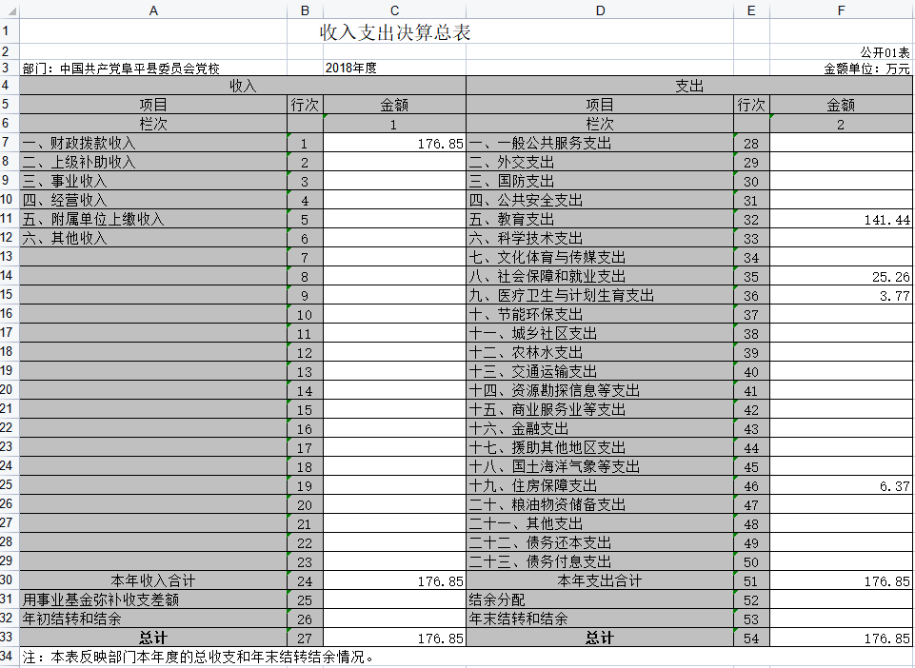收入支出决算总表
2018年度部门决算☞决算报表

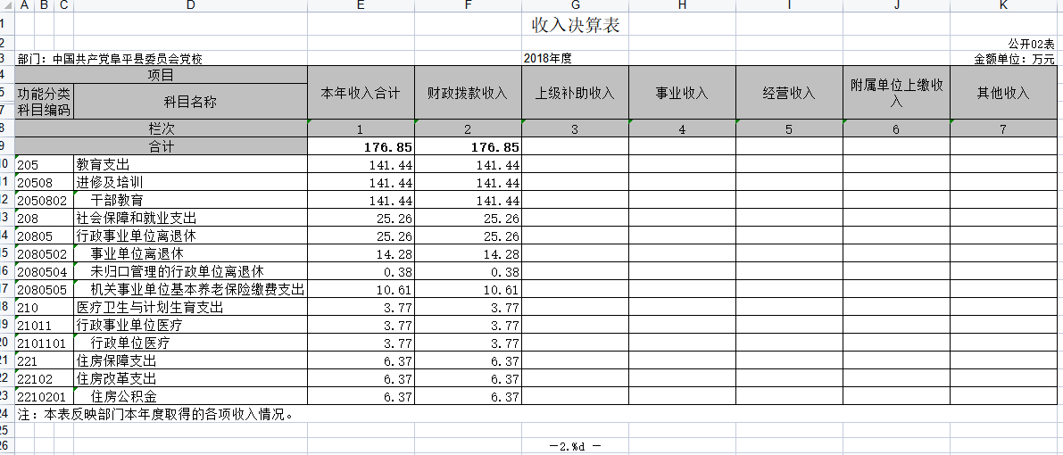收入决算表
2018年度部门决算☞决算报表

2018年度部门决算☞决算报表

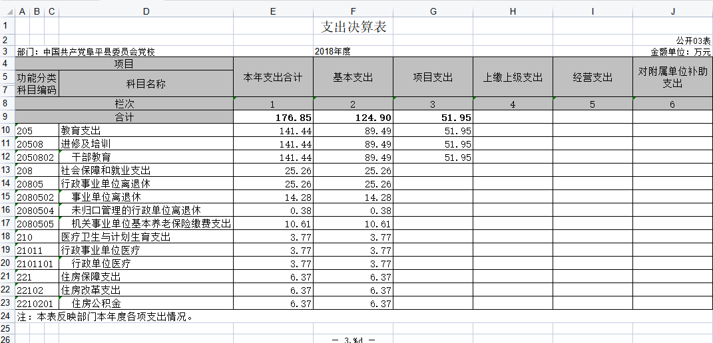支出决算表
2018年度部门决算☞决算报表

2018年度部门决算☞决算报表

财政拨款收入支出决算总表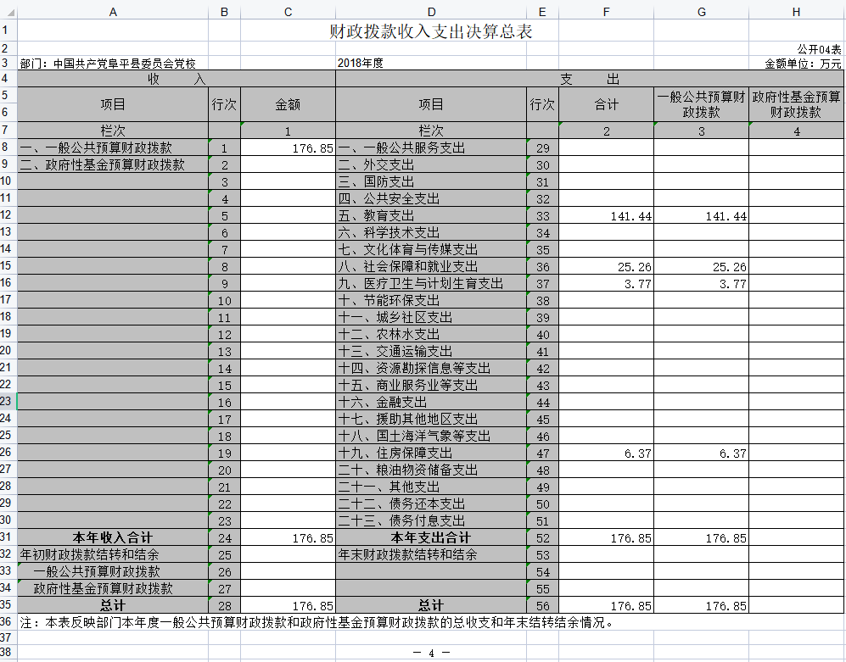
2018年度部门决算☞决算报表

2018年度部门决算☞决算报表

一般公共预算财政拨款支出决算表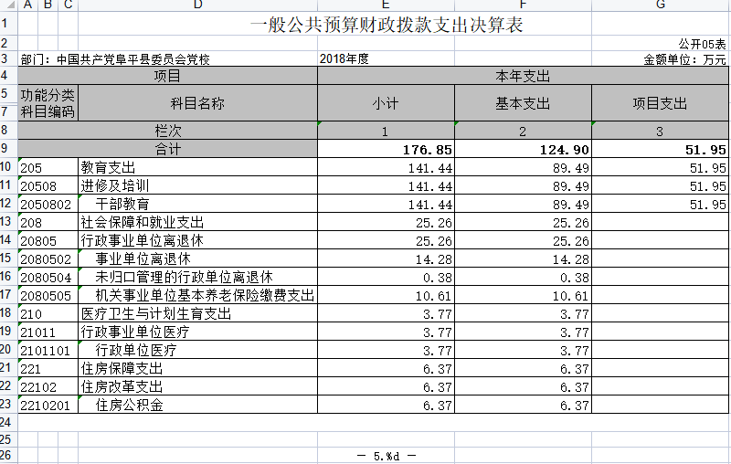
2018年度部门决算☞决算报表

2018年度部门决算☞决算报表

一般公共预算财政拨款基本支出决算表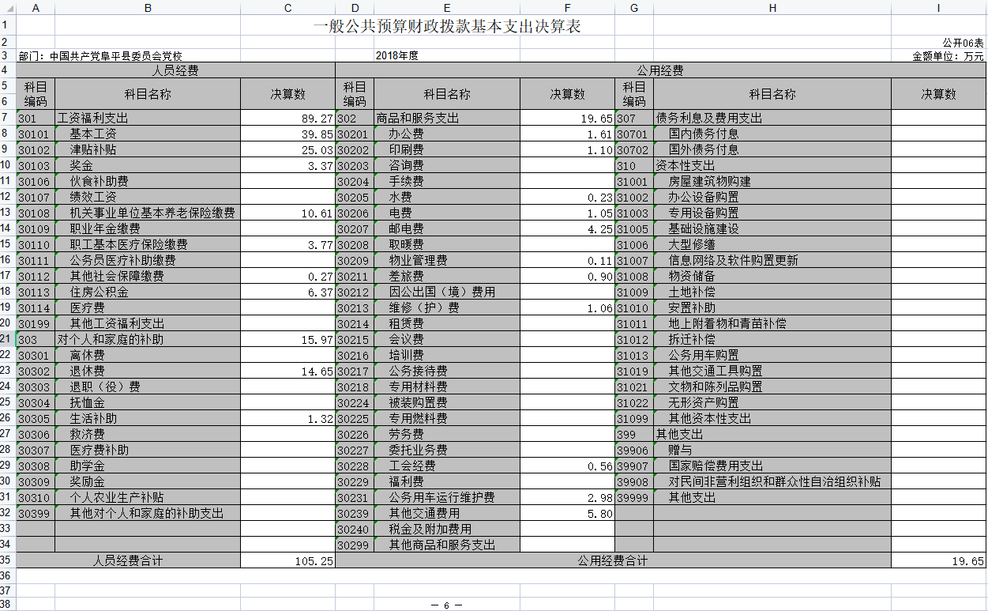
2018年度部门决算☞决算报表

一般公共预算财政拨款“三公”经费支出决算表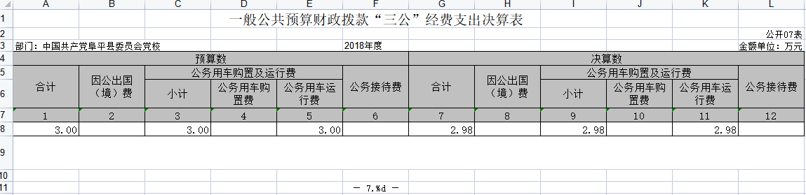
2018年度部门决算☞决算报表

2018年度部门决算☞决算报表

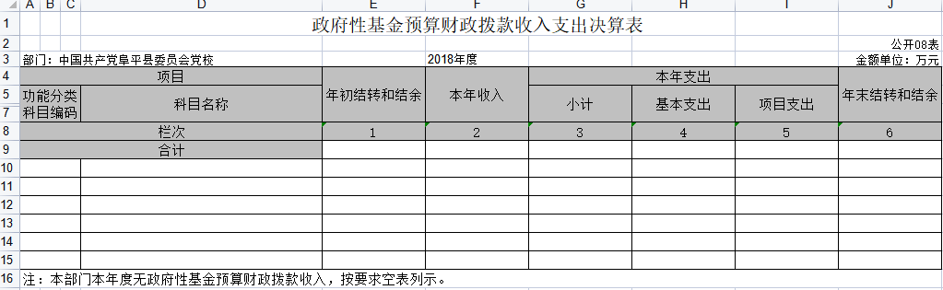政府性基金预算财政拨款收入支出决算表
2018年度部门决算☞决算报表

2018年度部门决算☞决算报表

国有资本经营预算财政拨款支出决算表
2018年度部门决算☞决算报表

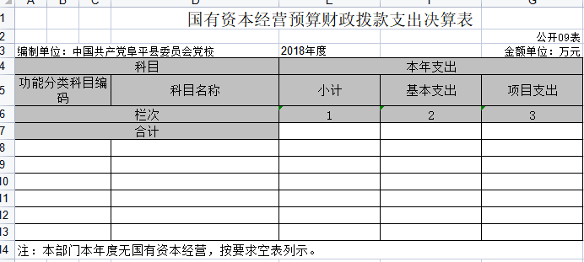
2018年度部门决算☞决算报表

政府采购情况表
2018年度部门决算☞决算报表

2018年度部门决算☞决算报表

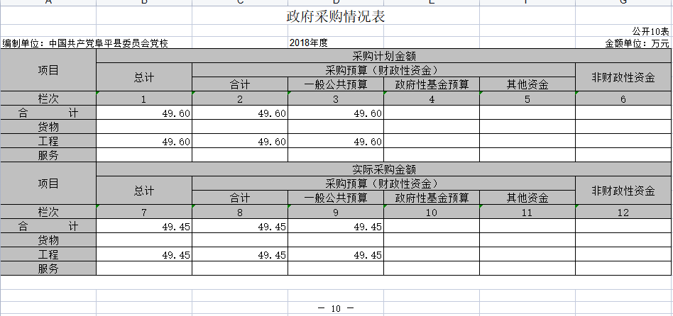

第三部分
部门决算情况说明

一、收入支出决算总体情况说明
2018年度部门决算☞部门决算情况说明

本部门2018年度决算收入总计（含结转和结余）176.85万元。与2017年度决算相比，收入增加30.65万元，增长20.97%，主要原因一是党校房屋年久失修增加了维修办公房屋费用，二是工资普调，人员经费增加。本部门2018年度决算支出总计（含结转和结余）176.85万元。与2017年度决算相比，支出增加30.65万元，增长20.97%，主要原因一是党校房屋年久失修增加了维修办公房屋费用，二是工资普调，人员经费增加。

二、收入决算情况说明
本部门2018年度本年收入合计176.85万元，其中财政拨款176.85元，占100%，事业收入0万元，占0%；经营收入0万元，占0%；其他收入0万元，占0%。。

支出决算情况说明
本部门2018年度本年支出合计176.85万元，其中：基本支出124.90万元，占70.62%；项目支出51.95万元，占29.38%；经营支出0万元，占0%。如图所示：
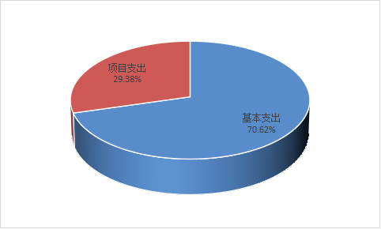
图1支出构成情况（按支出性质）
2018年度部门决算☞部门决算情况说明

四、财政拨款收入支出决算情况说明
（一）财政拨款收支与2017 年度决算对比情况
本部门2018年度形成的财政拨款收支均为一般公共预算财政拨款，其中一般公共预算财政拨款本年收入176.85万元,比2017年度增加30.65万元，增长20.97%，主要是有两方面的原因：一是党校办公房屋年久失修，对办公用房进行了维修改造，增加了维修办公房屋费用，二是工资普调，人员经费增加。本年支出176.85万元，比2017年度增加30.65万元，增长20.97%，主要是有两方面的原因：一是党校办公房屋年久失修，对办公用房进行了维修改造，增加了维修办公房屋费用，二是工资普调，人员经费增加。
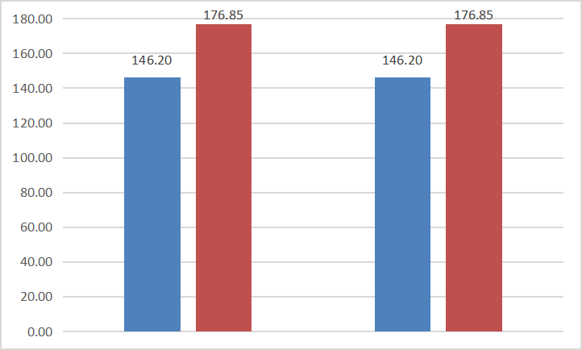

2017年度收入
2018年度支出
2017年度支出
2018年度收入
2018年收入

图2：2017-2018年财政拨款收支情况
（二）财政拨款收支与年初预算数对比情况
本部门2018年度一般公共预算财政拨款收入176.85万元，完成年初预算的100%,比年初预算增加53.33万元，增长了43.18%，决算数大于预算数主要是有两方面的原因：一是党校办公房屋年久失修，对办公用房进行了维修改造，增加了维修办公房屋费用，二是工资普调，人员经费增加；本年支出176.85万元，完成年初预算的100%,比年初预算增加53.33万元，增长了43.18%，决算数大于预算数主要是有两方面的原因：一是党校办公房屋年久失修，对办公用房进行了维修改造，增加了维修办公房屋费用，二是工资普调，人员经费增加。
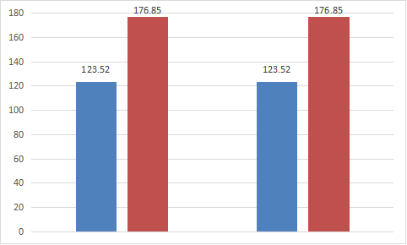

收入预算数
支出决算数
支出预算数
收入决算数

图3：财政拨款收支预决算对比情况
- 财政拨款支出决算结构情况
2018年度财政拨款支出176.85万元，主要用于以下方面：（按本部门支出功能分类）教育支出141.44万元，占79.98%；社会保障和就业支出25.26万元，占14.28%；住房保障（类）支出6.37万元，占3.60%；医疗卫生与计划生育（类）支出3.77万元，占2.13%。
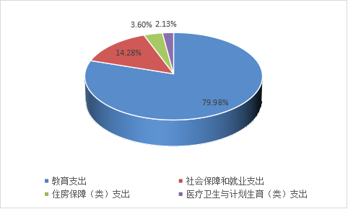

图4：财政拨款支出决算结构（按功能分类）
（四）一般公共预算财政拨款基本支出决算情况说明
2018年度一般公共预算财政拨款基本支出124.90万元，其中：人员经费105.25万元，主要包括基本工资、津贴补贴、奖金、伙食补助费、绩效工资、机关事业单位基本养老保险缴费、职业年金缴费、职工基本医疗保险缴费、公务员医疗补助缴费、住房公积金、医疗费、其他社会保障缴费、其他工资福利支出、离休费、退休费、抚恤金、生活补助、医疗费补助、奖励金、其他对个人和家庭的补助支出；公用经费19.65万元，主要包括办公费、印刷费、咨询费、手续费、水费、电费、邮电费、取暖费、物业管理费、差旅费、因公出国（境）费用、维修（护）费、租赁费、会议费、培训费、公务接待费、专用材料费、劳务费、委托业务费、工会经费、福利费、公务用车运行维护费、其他交通费用、税金及附加费用、其他商品和服务支出、办公设备购置、其他资本性支出。
2018年度部门决算☞部门决算情况说明

五、一般公共预算财政拨款“三公” 经费支出决算情况说明
本部门2018年度 “三公”经费支出共计3.00万元，较年初预算减少0.02万元，降低0.01%，主要是实行公务人员交通补贴后，减少了公务用车出行，同时响应国家政策减少公务招待费用。较2017年度减少1.04万元，降低25.78%，主要是实行公务人员交通补贴后，减少了公务用车出行，同时响应国家政策减少公务招待费用具体情况如下：
（一）因公出国（境）费支出0万元。
2018年度部门决算☞部门决算情况说明

本部门2018年度因公出国（境）团组0个、共0人参加其他单位组织的因公出国（境）团组、无本单位组织的出国（境）团组。因公出国（境）费支出较年初预算增加0万元，增长0%，与年初预算持平，与2017年决算持平。
- 公务用车购置及运行维护费支出2.98万元。
本部门2018年度公务用车购置及运行维护费与年初预算3.00万元相比，较年初预算减少0.02万元，降低0.01%,主要是实行公务人员交通补贴后，减少了公务用车出行。与2017年度决算3.87万元相比减少0.89万元，降低22.90%。公务用车运行维护费减少的主要原因是实行公务人员交通补贴后，减少了公务用车出行其中：
公务用车购置费支出0万元：本部门2018年度公务用车购置量0辆，发生“公务用车购置”经费支出0万元。公务用车购置费支出较年初预算增加0万元，增长0%,主要是未发生“公务用车购置”经费支出，与年初预算持平，与2017年决算持平。
公务用车运行维护费支出2.98万元：本部门2018年度单位公务用车保有量1辆。公车运行维护费支出较年初预算减少0.02万元，降低0.01%,主要是实行公务人员交通补贴后，减少了公务用车出行。与2017年度决算3.87万元相比减少0.89万元，降低22.90%。公务用车运行维护费减少的主要原因是实行公务人员交通补贴后，减少了公务用车出行。
（三）公务接待费支出0万元。本部门2018年度公务接待共0批次、0人次。公务接待费支出较年初预算增加0万元，增长0%，与年初预算持平，与2017年度决算持平。
2018年度部门决算☞部门决算情况说明

六、预算绩效情况说明
（一）预算绩效管理工作开展情况。
根据省财政预算绩效管理要求，阜平县委党校以“部门职责—工作活动”为依据，确定部门预算项目和预算额度，清晰描述预算项目开支范围和内容，确定预算项目的绩效目标、绩效指标和评价标准，为预算绩效控制、绩效分析、绩效评价打下好的基础。
（二）项目绩效自评结果。
按照省财政预算绩效管理要求，阜平县委党校根据部门职责-工作活动绩效目标评分，部门整体支出绩效为“优秀”。本部门依法合理有效地使用财政资金，提高财政资金使用效率，在完成部门职能目标中合理分配人、财、物，完善教学设施和服务网络，提高保障水平，促进教学活动和学员培训水平的提高，使之达到较高的使用效率和实施效果。较好地实现了预算项目绩效目标，绩效自评覆盖率达到100%。
（三）重点项目绩效评价结果。
党校办公房屋整修项目。本项目的设立主要是承担我单位本年度对单位国有固定资产维护、维修。该项目的主要目标是保障我单位办公房屋及其附属物得到有效的保值和增值，更好的满足工作需要。此项目共支出金额为49.45万元，项目资金安排主要来源于2018年公共预算财政拨款，该项目资金全部用于我单位办公用房维修维护，无其他用途。本项目执行中严格按照县相关采购文件使用的相关规章制度，确保经费使用科学化、制度化、节约化。通过整修党校办公房屋，我单位工作人员的办公条件得到极大改善，满足了日常各项工作的正常使用，使我单位工作人员有效的提高了工作质量，提升了工作效率。绩效自评等级为“良”。

七、其他重要事项的说明

（一）机关运行经费情况
本部门2018年度机关运行经费支出19.65万元，比年初预算数减少1.01万元，降低4.80%。主要原因是在职人员转退休，减少了公务人员车补通讯补贴费用。与2017年度决算相比增加1.06万元，增长5.68%，主要原因是增加了公务人员通讯补贴和工会经费。

（二）政府采购情况
本部门2018年度政府采购支出总额49.45万元，从采购类型来看，政府采购货物支出0 万元、政府采购工程支出49.45万元、政府采购服务支出 0万元。授予中小企业合同金0万元，占政府采购支出总额的0%，其中授予小微企业合同金额0万元，占政府采购支出总额的 0%。

（三）国有资产占用情况
截至2018年12月31日，本部门共有车辆1辆，与上年相比没有变化，其中，副部（省）级及以上领导用车0辆，主要领导干部用车0辆，机要通信用车0辆，应急保障用车0辆，执法执勤用车0辆，特种专业技术用车0辆，离退休干部用车0辆，其他用车1辆，其他用车主要是一般公务用车；单位价值50万元以上通用设备0台（套），与上年相比无变化，单位价值100万元以上专用设备0台（套）与上年相比无变化。

（四）其他需要说明的情况
1、2018年度年初预算会议费0万元，年末实际财政支出0万元，与2017年度相同无变化,主要原因是认真贯彻落实党中央、国务院厉行节约精神，切实采取严格措施控制和压缩会议经费支出。
2、2018年度年初预算培训费2.00万元，年末实际财政支出2.50万元，较2017年度增加 0.50万元 ，增长33.33 %，主要原因是我单位与组织部共同举办全县科级干部培训班、十九大下乡宣讲培训等，增加了培训费用。
3、空表列示情况
本部门2018年度国有资本经营预算财政拨款无收支及结转结余情况，故“国有资本经营预算财政拨款支出决算”表以空表列示，与年初预算相比无变化；与2018年度决算相比没有变化。
4、年初年末结转结余情况
本部门2018年度年初、年末结转结余0万元，与年初预算相比无变化；与2017年度决算相比没有变化。
5、由于决算公开表格中金额数值应当保留两位小数，公开数据为四舍五入计算结果，个别数据合计项与分项之和存在小数点后差额，特此说明。
2018年度部门决算☞部门决算情况说明

第四部分
名词解释

（一）财政拨款收入：本年度从本级财政部门取得的财政拨款，包括一般公共预算财政拨款和政府性基金预算财政拨款。
（二）事业收入：指事业单位开展专业业务活动及辅助活动所取得的收入。
（三）其他收入：指除上述“财政拨款收入”“事业收入”“经营收入”等以外的收入。
（四）用事业基金弥补收支差额：指事业单位在用当年的“财政拨款收入”“财政拨款结转和结余资金”“事业收入”“经营收入”“其他收入”不足以安排当年支出的情况下，使用以前年度积累的事业基金（事业单位当年收支相抵后按国家规定提取、用于弥补以后年度收支差额的基金）弥补本年度收支缺口的资金。
（五）年初结转和结余：指以前年度尚未完成、结转到本年仍按原规定用途继续使用的资金，或项目已完成等产生的结余资金。
（六）结余分配：指事业单位按照事业单位会计制度的规定从非财政补助结余中分配的事业基金和职工福利基金等。
（七）年末结转和结余：指单位按有关规定结转到下年或以后年度继续使用的资金，或项目已完成等产生的结余资金。
2018年度部门决算☞名词解释

（八）基本支出：填列单位为保障机构正常运转、完成日常工作任务而发生的各项支出。
（九）项目支出：填列单位为完成特定的行政工作任务或事业发展目标，在基本支出之外发生的各项支出
（十）资本性支出（基本建设）：填列切块由发展改革部门安排的基本建设支出，对企业补助支出不在此科目反映。
（十一）资本性支出：填列各单位安排的资本性支出。切块由发展改革部门安排的基本建设支出不在此科目反映。
（十二）“三公”经费：指部门用财政拨款安排的因公出国（境）费、公务用车购置及运行费和公务接待费。其中，因公出国（境）费反映单位公务出国（境）的国际旅费、国外城市间交通费、住宿费、伙食费、培训费、公杂费等支出；公务用车购置及运行费反映单位公务用车购置支出（含车辆购置税）及租用费、燃料费、维修费、过路过桥费、保险费、安全奖励费用等支出；公务接待费反映单位按规定开支的各类公务接待（含外宾接待）支出。
（十三）其他交通费用：填列单位除公务用车运行维护费以外的其他交通费用。如公务交通补贴、租车费用、出租车费用、飞机、船舶等的燃料费、维修费、保险费等。
2018年度部门决算☞名词解释

（十四）公务用车购置：填列单位公务用车购置支出（含车辆购置税、牌照费）。
（十五）其他交通工具购置：填列单位除公务用车外的其他各类交通工具（如船舶、飞机）购置支出（含车辆购置税、牌照费）。
（十六）机关运行经费：指为保障行政单位（包括参照公务员法管理的事业单位）运行用于购买货物和服务的各项资金，包括办公及印刷费、邮电费、差旅费、会议费、福利费、日常维修费、专用材料以及一般设备购置费、办公用房水电费、办公用房取暖费、办公用房物业管理费、公务用车运行维护费以及其他费用。
（十七）经费形式:按照经费来源，可分为财政拨款、财政性资金基本保证、财政性资金定额或定项补助、财政性资金零补助四类。

